2021年

山东旅游职业学院单位预算
目 录

第一部分 单位概况
一、主要职能
二、内设机构
第二部分 2021 年单位预算表
一、收支预算总表
二、收入预算表
三、支出预算表
四、财政拨款收支预算表
五、一般公共预算支出表
六、政府性基金预算支出表
七、国有资本经营预算支出表
八、财政拨款安排的基本支出预算表（政府预算支出经济分类）
九、财政拨款安排的基本支出预算表（部门预算支出经济分类）
十、特定目标类项目支出表
十一、政府采购预算表
十二、一般公共预算财政拨款安排的“三公”经费支出预算表
第三部分 2021 年单位预算情况和重要事项说明第四部分 名词解释

第一部分

单位概况

一、主要职能
以培养人才为中心，开展教学、科学研究和社会服务，面向社会开展多种形式的职业培训，自主开展与境外高等学校之间的科学技术文化交流与合作。

- 内设机构
- 组织部
- 宣传部(挂统战部牌子）
- 办公室
- 教务处
- 科研处
- 财务处
- 人事处
- 安全保卫处
- 继续教育处
- 学生工作处
- 招生就业处
- 总务处
- 资产管理处
- 监察室
- 图书馆
- 实训管理中心
- 国际交流合作中心
- 学报编辑部
- 人文社科部（挂思想政治理论课教学部牌子）
- 饭店管理系
- 旅游与休闲管理系（挂体育教学部牌子）
- 旅游外语系
- 营养与烹饪系
- 航空服务系
- 工商管理系
- 艺术系

第二部分

2021年单位预算表

表 1.收支预算总表
单位公开表 1

单位：万元

收 入 |  | 支 出
项 目 | 预算数 | 项 目 | 预算数
一、财政拨款 | 8528.00 | 一、一般公共服务支出
一般公共预算拨款收入 | 8528.00 | 二、外交支出
政府性基金预算拨款收入 |  | 三、国防支出
国有资本经营预算拨款收入 |  | 四、公共安全支出
二、财政专户管理资金收入 | 4092.00 | 五、教育支出 | 13657.00
三、事业收入 |  | 六、科学技术支出
四、事业单位经营收入 | 475.00 | 七、文化旅游体育与传媒支出
五、上级补助收入 |  | 八、社会保障和就业支出
六、附属单位上缴收入 |  | 九、社会保险基金支出
七、其他收入 | 562.00 | 十、卫生健康支出
 |  | 十一、节能环保支出
 |  | 十二、城乡社区支出
 |  | 十三、农林水支出
 |  | 十四、交通运输支出
 |  | 十五、资源勘探工业信息等支出
 |  | 十六、商业服务业等支出
 |  | 十七、金融支出
 |  | 十八、援助其他地区支出
 |  | 十九、自然资源海洋气象等支出
 |  | 二十、住房保障支出
 |  | 二十一、粮油物资储备支出
 |  | 二十二、国有资本经营预算支出
 |  | 二十三、灾害防治及应急管理支出
 |  | 二十四、其他支出
本年收入合计 | 13657.00 | 本年支出合计 | 13657.00
事业基金弥补收支差额
上年结转结余 |  | 年终结转结余
收入总计 | 13657.00 | 支出总计 | 13657.00

表 2.收入预算表
单位公开表 2

单位：万元

单位编码 | 单位名称 | 科目编码 |  |  | 科目名称 | 总计 | 财政拨款 |  |  |  |  |  | 财政专户管理资金 | 事业收入 | 事业单位经营收入 | 上级补助收入 | 附属单位上缴收入 | 其他收入 | 事业基金弥补收支差额 | 上年结转结余
单位编码 | 单位名称 | 类 | 款 | 项 | 科目名称 | 总计 | 合计 | 一般公共预算 |  |  | 政府性基金预算 | 国有资本经营预算 |  |  |  |  |  |  |  | 上年结转结余 | 其中：财政拨款结转结余
 |  |  |  |  |  |  |  | 小计 | 经费拨款 | 其他 |  |  |  |  |  |  |  |  |  |  | 财政拨款结转结余 | 一般公共  预算 |  | 政府性基金预算 | 国有资本经营预算
 |  |  |  |  |  |  |  |  |  |  |  |  |  |  |  |  |  |  |  |  |  | 经费  拨款 | 其他 | 政府性基金预算 | 国有资本经营预算
290037 | 山东旅游职业学院 |  |  |  |  | 13657.00 | 8528.00 | 8528.00 | 8528.00 |  |  |  | 4092.00 |  | 475.00 |  |  | 562.00
 |  | 205 |  |  | 教育  支出 | 13657.00 | 8528.00 | 8528.00 | 8528.00 |  |  |  | 4092.00 |  | 475.00 |  |  | 562.00
 |  | 205 | 03 |  | 职  业教育 | 13657.00 | 8528.00 | 8528.00 | 8528.00 |  |  |  | 4092.00 |  | 475.00 |  |  | 562.00
 |  | 205 | 03 | 05 | 高等职业  教育 | 13657.00 | 8528.00 | 8528.00 | 8528.00 |  |  |  | 4092.00 |  | 475.00 |  |  | 562.00

表 3.支出预算表
单位公开表 3

单位：万元

单位编码 | 单位名称 | 科目编码 |  |  | 科目名称 | 总 计 | 基本支出 | 项目支出
单位编码 | 单位名称 | 类 | 款 | 项
290037 | 山东旅游职业学院 |  |  |  |  | 13657.00 | 9615.00 | 4042.00
 |  | 205 |  |  | 教育支出 | 13657.00 | 9615.00 | 4042.00
 |  | 205 | 03 |  | 职业教育 | 13657.00 | 9615.00 | 4042.00
 |  | 205 | 03 | 05 | 高等职业教育 | 13657.00 | 9615.00 | 4042.00

表 4.财政拨款收支预算表
单位公开表 4

单位：万元

收 入 |  | 支 出
项 目 | 预算数 | 项 目 | 预算数
项 目 | 预算数 | 项 目 | 总计 | 一般公共预算 | 政府性基金预算 | 国有资本经营预算
一、一般公共预算 | 8528.00 | 一、一般公共服务支出
二、政府性基金预算 |  | 二、外交支出
三、国有资本经营预算 |  | 三、国防支出
 |  | 四、公共安全支出
 |  | 五、教育支出 | 8528.00 | 8528.00
 |  | 六、科学技术支出
 |  | 七、文化旅游体育与传媒支出
 |  | 八、社会保障和就业支出
 |  | 九、社会保险基金支出
 |  | 十、卫生健康支出
 |  | 十一、节能环保支出
 |  | 十二、城乡社区支出
 |  | 十三、农林水支出
 |  | 十四、交通运输支出
 |  | 十五、资源勘探工业信息等支出
 |  | 十六、商业服务业等支出
 |  | 十七、金融支出
 |  | 十八、援助其他地区支出
 |  | 十九、自然资源海洋气象等支出
 |  | 二十、住房保障支出
 |  | 二十一、粮油物资储备支出
 |  | 二十二、国有资本经营预算支出
 |  | 二十三、灾害防治及应急管理支出
 |  | 二十四、其他支出
本 年 收 入 合 计 | 8528.00 | 本 年 支 出 合 计 | 8528.00 | 8528.00
上年结转结余 |  | 年终结转结余
收 入 总 计 | 8528.00 | 支 出 总 计 | 8528.00 | 8528.00

表 5.一般公共预算支出表
单位公开表 5

单位：万元

单位编码 | 单位名称 | 科目编码 |  |  | 科目名称 | 合 计 | 基本支出 |  |  | 项目支出
单位编码 | 单位名称 | 类 | 款 | 项 | 科目名称 | 合 计 | 小 计 | 人员支出 | 日常公用支出 | 项目支出
290037 | 山东旅游职业  学院 |  |  |  |  | 8528.00 | 8148.00 | 7423.00 | 725.00 | 380.00
 |  | 205 |  |  | 教育支出 | 8528.00 | 8148.00 | 7423.00 | 725.00 | 380.00
 |  | 205 | 03 |  | 职业教育 | 8528.00 | 8148.00 | 7423.00 | 725.00 | 380.00
 |  | 205 | 03 | 05 | 高等职业教  育 | 8528.00 | 8148.00 | 7423.00 | 725.00 | 380.00

表 6.政府性基金预算支出表
单位公开表 6

单位：万元

单位编码 | 单位名称 | 科目编码 |  |  | 科目名称 | 合 计 | 基本支出 |  |  | 项目支出
单位编码 | 单位名称 | 类 | 款 | 项 | 科目名称 | 合 计 | 小 计 | 人员支出 | 日常公用支出 | 项目支出
合计
注：2021年没有使用政府性基金预算拨款安排的支出。

部门公开表7
表7.国有资本经营预算支出表
单位：万元
单位编码 | 单位名称 | 科目编码 |  |  | 科目名称 | 合 计 | 基本支出 |  |  | 项目支出
单位编码 | 单位名称 | 类 | 款 | 项 | 科目名称 | 合 计 | 小 计 | 人员支出 | 日常公用支出 | 项目支出
合计

注：2021年没有使用国有资本经营预算拨款安排的支出。
单位公开表 8

表 8.财政拨款安排的基本支出预算表
（政府预算支出经济分类科目）

单位：万元
科目编码 | 经济分类科目名称 | 2021年预算数
科目编码 | 经济分类科目名称 | 金额 | 其中：一般公共预算财政拨款安排
合计 |  | 8148.00 | 8148.00
505 | 对事业单位经常性补助 | 8072.00 | 8072.00
50501 | 工资福利支出 | 7347.00 | 7347.00
50502 | 商品和服务支出 | 725.00 | 725.00
509 | 对个人和家庭的补助 | 76.00 | 76.00
50901 | 社会福利和救助 | 34.00 | 34.00
50905 | 离退休费 | 17.00 | 17.00
50999 | 其他对个人和家庭补助 | 25.00 | 25.00

单位公开表 9

表 9.财政拨款安排的基本支出预算表
（部门预算支出经济分类科目）

单位：万元
科目编码 | 经济分类科目名称 | 2021年预算数
科目编码 | 经济分类科目名称 | 金额 | 其中：一般公共预算财政拨款安排
合计 |  | 8148.00 | 8148.00
301 | 工资福利支出 | 7347.00 | 7347.00
30101 | 基本工资 | 1038.00 | 1038.00
30102 | 津贴补贴 | 662.00 | 662.00
30103 | 奖金 | 1090.00 | 1090.00
30106 | 伙食补助费 | 1072.00 | 1072.00
30107 | 绩效工资 | 463.00 | 463.00
30108 | 机关事业单位基本养老保险缴费 | 145.00 | 145.00
30109 | 职业年金缴费 | 238.00 | 238.00
30110 | 职工基本医疗保险缴费 | 10.00 | 10.00
30111 | 公务员医疗补助缴费 | 447.00 | 447.00
30112 | 其他社会保障缴费 | 2172.00 | 2172.00
30113 | 住房公积金 | 10.00 | 10.00
302 | 商品和服务支出 | 725.00 | 725.00
30201 | 办公费 | 9.00 | 9.00
30203 | 咨询费 | 36.00 | 36.00
30205 | 水费 | 150.00 | 150.00
30206 | 电费 | 185.00 | 185.00
30207 | 邮电费 | 25.00 | 25.00
30208 | 取暖费 | 180.00 | 180.00
30213 | 维修（护）费 | 33.00 | 33.00
30228 | 工会经费 | 100.00 | 100.00
30239 | 其他交通费用 | 7.00 | 7.00
303 | 对个人和家庭的补助 | 76.00 | 76.00
30301 | 离休费 | 17.00 | 17.00
30307 | 医疗费补助 | 34.00 | 34.00
30399 | 其他对个人和家庭的补助 | 25.00 | 25.00

单位公开表 10

表 10. 特定目标类项目支出表

单位：万元

项目类型 | 项目名称 | 项目单位 | 合计 | 本年拨款 |  |  | 财政拨款结转结余 |  |  | 财政专户资金 | 单位资金
 |  |  |  | 一般公共预算 | 政府性基金预算 | 国有资本经营预算 | 一般公共预算 | 政府性基金预算 | 国有资本经营预算 | 财政专户资金 | 单位资金

注：2021 年没有特定目标类项目的支出。

单位公开表 11

表 11.政府采购预算表

单位：万元

单位编码 | 单位名称 | 科目编码 |  |  |  |  | 科目名称 | 资金来源
单位编码 | 单位名称 | 类 |  | 款 |  | 项 | 科目名称 | 合计 | 财政拨款 |  |  |  | 财政专户管理资金 | 单位资金 | 上年结转结余
 |  |  |  |  |  |  |  |  | 小计 | 一般公共预算 | 政府性基金预算 | 国有资本经营预算 | 财政专户管理资金 | 单位资金 | 上年结转结余
290037 | 山东旅游职业学院 |  |  |  |  |  |  | 1003.70 | 121.30 | 121.30 |  |  | 882.40
 |  | 205 |  |  |  |  | 教育支出 | 1003.70 | 121.30 | 121.30 |  |  | 882.40
 |  | 205 |  | 03 |  |  | 职业教育 | 1003.70 | 121.30 | 121.30 |  |  | 882.40
 |  | 205 |  | 03 |  | 05 | 高等职业教育 | 1003.70 | 121.30 | 121.30 |  |  | 882.40

单位公开表 12

表 12.一般公共预算财政拨款安排的“三公”经费支出表

单位：万元
合计 | 因公出国  （境）经费 | 公务用车购置及运行维护费 |  |  | 公务接待费
合计 | 因公出国  （境）经费 | 小计 | 公务用车购置经费 | 公务用车运行维护费 | 公务接待费

注：2021年没有使用一般公共预算拨款安排的“三公”经费支出。

第三部分

2021年单位预算情况和重要事项说明
一、2021 年单位预算情况说明
（一）收支预算总体情况
按照综合预算的原则，山东旅游职业学院所有收入和支出均纳入单位预算管理。收入包括：一般公共预算拨款收入、财政专户管理资金、事业单位经营收入、其他收入；支出包括：教育支出。
2021 年收入预算为13657.00万元，其中：财政拨款8528.00万元，占62.44%，财政专户管理资金4092.00万元，占29.96%，事业单位经营收入475.00万元，占3.48，其他收入562.00万元，占4.12。

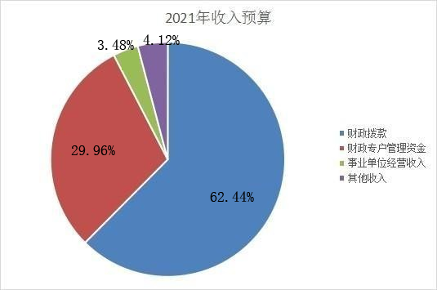
2021 年支出预算为13657.00万元，其中：基本支出9615.00万元，占 70.4，项目支出4042.00万元，占 29.6。
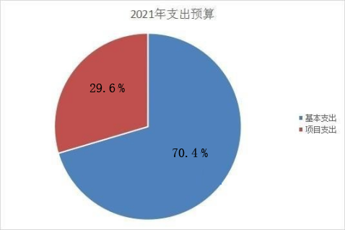

（二）财政拨款收支情况
2021 年财政拨款收入预算为8528.00万元，其中：一般公共预算8528.00万元，占100。
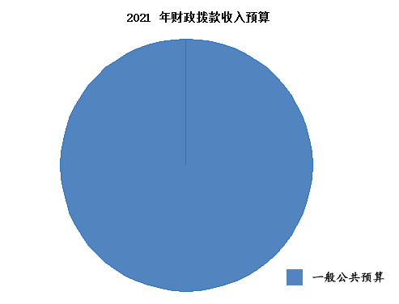

100%

2021 年财政拨款支出预算为8528.00万元，其中：教育支出8528.00万元，占100。

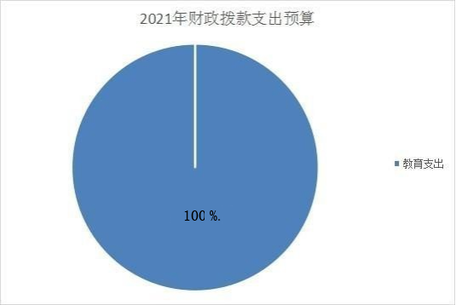
（三）一般公共预算收支情况
2021 年一般公共预算当年拨款8528.00万元，比上年增长7.91，主要是生均拨款定额增加。
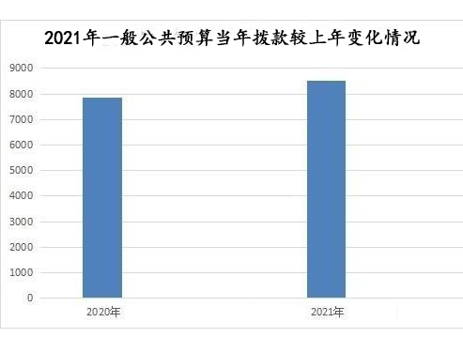
7903万元
8528万元
2021 年当年一般公共预算支出预算为8528.00万元，比上年增长 7.91，其中：教育支出8528.00万元，占 100。
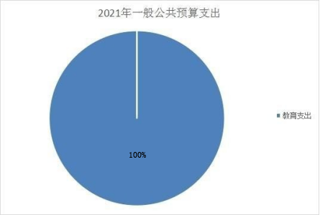

具体情况如下：
1.教育支出（类）职业教育（款）高等职业教育（项）支出8528.00万元，比上年增长7.91，主要是生均拨款定额增加。
（四）政府性基金预算收支情况
山东旅游职业学院2021年没有使用政府性基金预算安排的支出。
（五）国有资本经营预算收支情况
山东旅游职业学院2021年没有使用国有资本经营预算安排的支出。
（六）财政拨款安排的基本支出情况
2021 财政拨款安排的基本支出预算8148.00万元，其中一般公共预算安排8148.00万元，包括：
人员经费7423.00万元（其中一般公共预算安排7423.00万元），按部门预算支出经济分类主要包括：基本工资、津贴补贴、奖金、伙食补助费、绩效工资、机关事业单位基本养老保险缴费、职业年金缴费、职工基本医疗保险缴费、公务员医疗补助缴费、其他社会保障缴费、住房公积金、离休费、医疗费补助、其他对个人和家庭的补助等。按政府预算支出经济分类主要包括：工资福利支出、社会福利和救助、离退休费、其他对个人和家庭补助等。
公用经费725.00万元（其中一般公共预算安排725.00万元），按部门预算支出经济分类主要包括：办公费、咨询费、水费、电费、邮电费、取暖费、维修（护） 费、工会经费、其他交通费用。按政府预算支出经济分类主要包括：商品和服务支出。

二、重要事项说明
（一）政府采购情况
2021 年政府采购预算1003.7万元，其中：财政拨款安排121.3万元，财政专户管理资金安排882.4万元，单位资金安排0万元，其他自有资金安排0万元，上年结转资金安排0万元；其中：“政府采购货物预算144.7万元，政府采购工程预算245.5万元，政府采购服务预算613.5万元。”
（二）一般公共预算安排的“三公”经费情况
2021年，通过一般公共预算财政拨款安排的“三公”经费预算共0 万元，其中：因公出国（境）费0万元，公务用车购置费0万元，公务用车运行维护费0万元，公务接待费0万元。
2021年“三公”经费预算与2020年持平。其中：因公出国（境）费与2020年持平、公务用车购置与2020年持平、公务用车运行维护费与2020年持平、公务接待费与2020年持平。
（三）机关运行经费情况
机关运行经费是指用于维持行政及参照公务员法管理单位机关运行的经费，山东旅游职业学院为事业单位，无机关运行经费。2021年山东旅游职业学院的事业运行经费财政拨款预算为725.00万元。较2020年预算减少300.00万元，下降29.27%。主要原因是：疫情导致部分运维成本下降。
（四）国有资产占有使用情况
截至2020年12月31日，山东旅游职业学院共有车辆11辆，其中，实物保障用车0辆、机要通信用车0辆、应急保障用车0辆、行政执法用车0辆，执法执勤用车0辆，特种专业技术用车0辆，离退休干部用车0辆，事业单位业务用车0辆，其他用车11辆。其中，其他用车主要是学院日常各项业务用车。
单位价值50万元以上通用设备0台（件、套），单位价值100万元以上专用设备0台（件、套）。
2021年部门预算安排购置单位价值50万元以上通用设备0台（件、套），单位价值100万元以上专用设备0台（件、套）。
（五）绩效目标设置情况
山东旅游职业学院 2021 年项目支出均设置了绩效目标，涉及财政拨款380.00万元。
本单位所主管专项资金的绩效目标表如下：

2021年预算项目支出绩效目标表
项目名称 | 优质校建设业务工作经费
主管部门 | 山东省文化和旅游厅（山东省文物局）
资金情况 | 财政拨款  年度金额： | 380 万元
总体目标 | 长期目标（2021 年-2023 年) |  |  |  | 年度目标（2021 年）
总体目标 | 提升学院教学管理水平 |  |  |  | 配合学院完成优质校创建工作
绩效指标 | 一级指标 | 二级指标 | 三级指标 | 指标值 | 二级指标 | 三级指标 | 指标值
绩效指标 | 产出指标 | 数量指标 | 档案管理系统 | 1 套 | 数量指标 | 档案管  理系统 | 1 套
绩效指标 | 产出指标 | 数量指标 | 信息化管  理系统 | 1 套 | 数量指标 | 信息化管  理系统 | 1 套
绩效指标 | 产出指标 | 数量指标 | 楼房防水  处理 | 4 栋 | 数量指标 | 楼房防水  处理 | 4 栋
绩效指标 | 产出指标 | 数量指标 | 篮球场维  修 | 4 个 | 数量指标 | 篮球场维  修 | 4 个
绩效指标 | 产出指标 | 质量指标 | 档案管理水平提升 | 较好 | 质量指标 | 2021 年档  案管理水平提升 | 较好
绩效指标 | 产出指标 | 质量指标 | 教学场所防水处理结果 | 较好 | 质量指标 | 房屋防水  处理结果 | 较好
绩效指标 | 产出指标 | 质量指标 | 体育设施  修程度 | 良好 | 质量指标 | 篮球场维  修程度 | 良好
绩效指标 | 产出指标 | 成本指标 | 是否履行正规流程 | 是 | 成本指标 | 2021 年项  目是否履行正规流程 | 是
绩效指标 | 产出指标 | 成本指标 | 是否事先充分调研 | 是 | 成本指标 | 2021 年项  目是否事先充分调研 | 是
绩效指标 | 产出指标 | 成本指标 | 是否按计划开展 | 是 | 成本指标 | 2021 年项  目是否按计划开展 | 是
绩效指标 | 产出指标 | 时效指标 | 完成周期 | 6 个月 | 时效指标 | 2021 年项  目完成周期 | 6 个月
绩效指标 | 效益指标 | 生态效益 | 师资提升  对生态环境是否会有不利影响 | 否 | 生态效益 | 2021 年师资提升对生态环境是否会有不利影响 | 否

绩效指标 | 一级指标 | 二级指标 | 三级指标 | 指标值 | 二级指标 | 三级指标 | 指标值
绩效指标 | 效益指标 | 生态效益 | 使用环保材料率 | 100% | 生态效益 | 2021 年项  目使用环保材料率 | 100%
绩效指标 | 效益指标 | 经济效益 | 对学院旅游职业教育的促进程度 | 较好 | 经济效益 | 对学院2021 年旅游职业教育的促进程度 | 较好
绩效指标 | 效益指标 | 社会效益 | 对提高我省旅游职业教育和旅游产业发展的水平的积极影响 | 较大 | 社会效益 | 对提高我省 2021  年旅游职业教育和旅游产业发展的水  平的积极影响 | 较大
绩效指标 | 效益指标 | 社会效益 | 对提高我省旅游职业教育水平的影响 | 较大 | 社会效益 | 对提高我省 2021  年旅游职  业教育水平的影响 | 较大
绩效指标 | 效益指标 | 可持续影响指标 | 环境升级的利用时间 | 长期 | 可持续影响指标 | 2021 年项目环境升  级的利用时间 | 长期
绩效指标 | 效益指标 | 可持续影响指标 | 对旅游职业教育乃至我省新旧动能转换大局的促进作用 | 较好 | 可持续影响指标 | 对旅游职业教育乃至我省新旧动能转换大局的促进作用 | 较好
绩效指标 | 满意度指标 | 服务对象满意度 | 服务对象满意度 | ≥95% | 服务对象满意度 | 服务对象满意度 | ≥95%

第四部分

名词解释

一、财政拨款收入：指由省级财政拨款形成的收入。按现行管理制度，省级部门预算中反映的财政拨款包括一般公共预算拨款、政府性基金预算拨款和国有资本经营预算拨款。
二、财政专户管理资金：指缴入财政专户、实行专项管理的高中以上学费、住宿费、高校委托培养费、函大、电大、夜大及短训班培训费等教育收费。
三、事业收入：指事业单位开展专业业务活动及辅助活动所取得的收入。
四、事业单位经营收入：指事业单位在专业业务活动及其辅助活动之外开展非独立核算经营活动取得的收入。如山东旅游职业学院开展行业培训活动取得的短期培训收入。
五、上级补助收入：指单位从主管部门和上级单位取得的非财政补助收入。
六、附属单位上缴收入：指本单位所属纳入部门预算编报范围的单位按有关规定上缴的收入。
七、其他收入：指除上述“财政拨款收入”、“财政专户管理资金收入”、“事业收入”、“事业单位经营收入”“上级补助收入”、“附属单位上缴收入”等以外的当年收入。
八、事业基金弥补收支差额：指在预计用当年的“财政拨款收入”、“财政专户管理资金收入”、“事业收入”、“事业单位经营收入”“上级补助收入”、“附属单位上缴收入”等不足以安排当年支出的情况下，使用以前年度积累的事业基金（事业单位当年收支相抵后按国家规定提取、用于弥补以后年度收支差额的基金）弥补本年度收支缺口的资金。
九、上年结转结余：指以前年度尚未完成、结转到本年仍按原规定用途继续使用的资金。
十、基本支出：指为保障机构正常运转、完成日常工作任务而发生的人员经费和日常公用经费。
十一、项目支出：指在基本支出之外为完成特定任务和事业发展目标所发生的支出。
十二、“三公”经费：指省级部门单位用一般公共预算财政拨款安排的因公出国（境）费、公务用车购置及运行费和公务接待费。其中，因公出国（境）费反映单位公务出国（境）的国际差旅费、国外城市间交通费、住宿费、伙食费、培训费、公杂费等支出；公务用车购置及运行费反映单位公务用车车辆购置支出（含车辆购置税）及燃料费、维修费、过路过桥费、保险费、安全奖励费用等支出；公务接待费反映单位按规定开支的各类接待（含外宾接待）支出。
十三、机关运行经费：指省级行政单位（包括参照公务员法管理的事业单位）的财政拨款公用经费，包括办公及印刷费、邮电费、差旅费、会议费、福利费、日常维修费、专用材料及一般设备购置费、办公用房水电费、办公用房取暖费、办公用房物业管理费、公务用车运行维护费以及其他费用。
十四、高等职业教育：山东旅游职业学院专科层次职业教育支出。

